Rapport

Philip Somers 2026

Testrapport
Regex Filter

Inleiding
Dit testrapport is onderdeel van het grotere Dipper project. De optie om studenten toe te voegen aan een project had nog geen gedefinieerde regex filter waardoor begeleiders/beheerders op diverse manieren studenten konden toevoegen en het zoeken via filter niet altijd werkte. De regex zorgt ervoor dat het via een richtlijn moet worden ingevuld zodat je alles netjes kunt opzoeken.
Figuur 1 Display van de regex in werking

Testmethodes
Voor het testen van het prototype zal er een integratietest en een opslagtest worden uitgevoerd.
Bij de integratietest wordt getest op de correcte werking van het prototype. Er is gekozen voor integratietest, omdat het vooral belangrijk is bij dit prototype om de volledige werking van het prototype te testen voordat deze online gezet wordt. Binnen dit project staat namelijk centraal dat aan het eind een functionele regex wordt gerealiseerd.

Bij de opslag test word getest of de correct ingevulde informatie in dit geval de naam/namen bij van studenten bij de projecten ook echt correct worden opgeslagen via de regex

Integratietest

Testplan
Om de integratietest uit te voeren zullen verschillende tests worden uitgevoerd. Het doel hiervan is om meerdere scenario’s te kunnen testen van diverse namen en het invoeren van meerdere namen.

Tabel 1 Test 1
Test 1 | Succesvol één naam invoegen.
Omschrijving | De gebruiker kan, wanneer deze één naam juist invult, de naam op een correcte manier laten verwerken.
Verwacht resultaat | De webapplicatie verwerkt de ingevoerde naam en slaat de naam bij het desbetreffende project op.
Handelingen | - De gebruiker voert één naam in  - De gebruiker klikt op enter  - De webapplicatie geeft geen error  - De gebruiker klikt op create project.  - Het project wordt succesvol gemaakt

Tabel 2 Test 2
Test 2 | Succesvol meerdere namen via , invoegen.
Omschrijving | De gebruiker kan, wanneer deze meerdere namen op de juiste manier invult, de namen op de correcte manier laten verwerken
Verwacht resultaat | De webapplicatie verwerkt de ingevoerde namen en slaat ze bij het desbetreffende project op.
Handelingen | - De gebruiker voert de namen in met een “, om ze te splitsen.  - De gebruiker klikt op enter  - De webapplicatie geeft geen error  - De gebruiker klikt op create project.  - Het project wordt succesvol gemaakt

Tabel 3 Test 3
Test 3 | Naam met – erin invoegen.
Omschrijving | De gebruiker kan, wanneer deze de naam op de juiste manier invult, de naam op de correcte manier laten verwerken
Verwacht resultaat | De applicatie verwerkt de naam
Handelingen | - De gebruiker voert de naam met - in  - De gebruiker klikt op enter  - De webapplicatie geeft geen error  - De gebruiker klikt op create project.  - Het project wordt succesvol gemaakt

Tabel 4 Test 4
Test 4 | De gebruiker voert een Nummer/special teken bij de naam in.
Omschrijving | De applicatie geeft een foutmelding, wanneer de ingevulde naam een Nummer/speciaal teken bevat.
Verwacht resultaat | De applicatie geeft een foutmelding.
Handelingen | - De gebruiker vult een naam in met een nummer of special teken.  - De gebruiker klikt op enter  - De webapplicatie geeft een error  - De gebruiker moet de naam wijzigen.

Testresultaten
In de onderstaande tabel zijn de testresultaten te zien.
Testnaam | Daadwerkelijk resultaat | Toelichting
Succesvol één naam invoegen. | Zoals verwacht.
Succesvol meerdere namen met , invoegen. | Zoals verwacht.
Naam met – erin invoegen. | De applicatie ziet de – niet als een valide teken | Dit is een oversight en moet nog worden geïmplementeerd.
De gebruiker voert een Nummer/special teken bij de naam in. | Zoals verwacht.

4.Opslagtest
4.1 testplan
Om de opslagtest uit te voeren wordt er één simpele test uitgevoerd door een testproject aan te maken een correcte naam in te voeren en te checken of dit project correct wordt aangemaakt en opgeslagen.

4.2 Uitvoering Opslagtest
De test word uitgevoerd door een test project aan te maken genaamd test 1
Tabel Test
Test | Succesvol een project opslaan met correcte regex.
Omschrijving | De gebruiker kan, wanneer deze één naam juist invult, de naam op een correcte manier laten verwerken. En wordt het project correct opgeslagen.

4.3 Test resultaten.
In de onderstaande tabel zijn de testresultaten te zien.
Testnaam | Daadwerkelijk resultaat | Toelichting
Succesvol een project toevoegen. | Zoals verwacht.
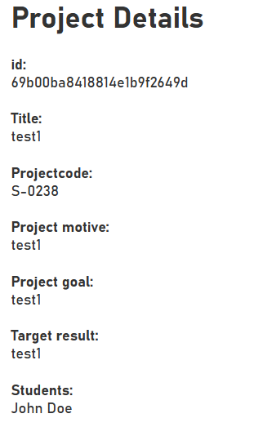

Figuur 1 en 2 opslaan van project + werking Regex.

